Sinalizador luminoso
Estrutura
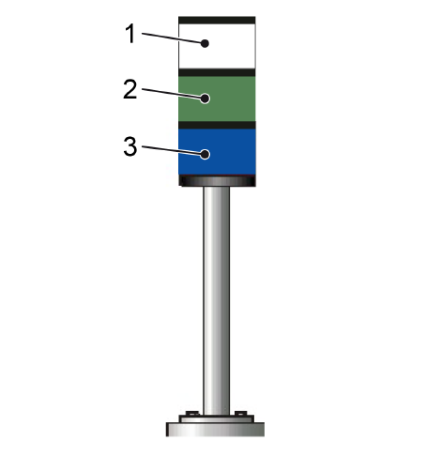
Figura Erro! Nenhum texto com o estilo especificado foi encontrado no documento.-1: Luz periférica; Cores: Várias cores (vermelho, branco e amarelo), verde, azul

Funcionamento
Posição | Elemento | Descrição
1 | Luz periférica vermelha | - Intermitente:  Dispositivo de proteção aberto.  - Aceso:  Botão de parada de emergência pressionado.
1 | Luz periférica branca | - Intermitente:  Máquina está em stand-by.  - Aceso:  Máquina em funcionamento.
1 | Luz periférica amarela | - Intermitente:  Falta material; máquina em stand-by.  - Aceso:  Falta material; máquina em funcio‐namento.
2 | Luz periférica verde | - Intermitente:  Serviço ligado.  - Aceso:  Máquina ligada.
3 | Luz periférica azul | - Não acende:  Não existe nenhuma falha.  - Intermitente:  A causa de uma falha foi eliminada e a área pode ser iniciada.  - Aceso:  Existe uma falha.

